Всероссийский социально – педагогический образовательный портал
«Педагогические инновации» приглашает педагогов принять участие во Всероссийском конкурсе профессионального мастерства
«УЧИТЕЛЬ ГОДА - 2024»

Общие положения
- Организатор конкурса
Организатором Всероссийского конкурса профессионального мастерства «Учитель года - 2024» является Всероссийский социально – педагогический образовательный портал «Педагогические инновации»

- Сроки проведения конкурса
Работы на Конкурс принимаются в период с 5 ноября по 30 ноября 2024 года.

- Цели Конкурса
- Развитие профессиональной деятельности педагогов, роста профессионального мастерства участников конкурса
- Повышение стремления к достижению высоких результатов в преподавательской деятельности, утверждение приоритетов образования в обществе.

- Участники конкурса
Педагоги дошкольных образовательных учреждений;
Педагоги школ, лицеев, гимназий;
Педагоги учреждений начального, среднего и высшего профессионального образования;
Педагоги коррекционных образовательных учреждений;
Педагоги учреждений дополнительного образования детей, библиотекари и т.д.
Участие может быть индивидуальным и совместным (количество авторов одной работы не ограничено)

- Порядок участия
На конкурс принимаются методические разработки по любой тематике (программы, презентации, конспекты, сценарии, дидактические игры и т.д.)
Чтобы принять участие в конкурсе Вам необходимо:
- подготовить конкурсную работу
- оплатить организационный взнос 200 рублей за каждого участника
- отправить работу, заявку и квитанцию на адрес электронной почты pedkonkursy@yandex.ru

«УЧИТЕЛЬ ГОДА - 2024»
1 | Ф.И.О. автора (без сокращений)
2 | Образовательное учреждение, населенный пункт
3 | Название конкурсных материалов
4 | Электронный адрес для отправки диплома

Способы оплаты:
- Оплата на карту Сбербанка, номер карты 4276 4900 2828 5288
- Оплата на счет в Яндекс кошельке 410013812239097
- Награждение
По итогам Конкурса все участники получают дипломы 1, 2 или 3 степени
Рассылка дипломов осуществляется в электронном виде на адрес электронной почты, указанный в заявке на участие в конкурсе, в течение 2 рабочих дней
ВНИМАНИЕ. Если от одного образовательного учреждения в конкурсе принимают участие 7 и более педагогов, то на имя директора (заведующей) или завуча (методиста) ОТПРАВЛЯЕТСЯ БЛАГОДАРСТВЕННОЕ ПИСЬМО.
Заявка на получение БЛАГОДАРСТВЕННОГО ПИСЬМА
«УЧИТЕЛЬ ГОДА - 2024»
1 | Ф.И.О. директора (заведующей, завуча,  методиста) (без сокращений)
2 | Образовательное учреждение, населенный пункт
3 | ФИО педагогов, которые приняли участие в конкурсе (не менее 7 участников) | (не менее 7 участников)
4 | Электронный адрес для отправки диплома
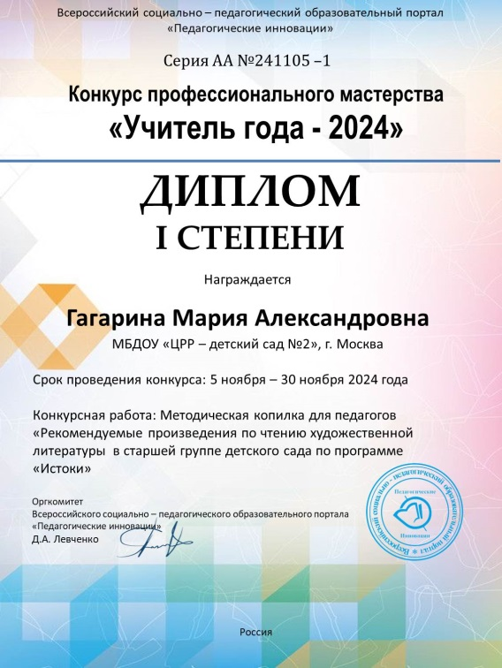
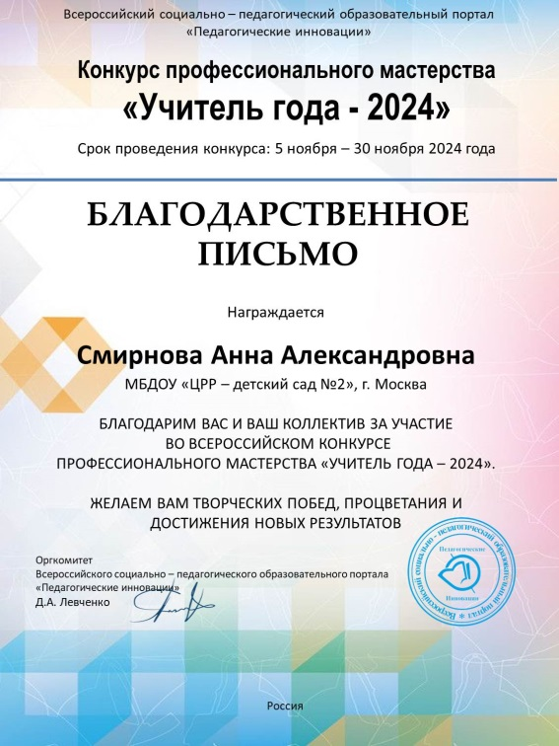
- Образец диплома и благодарственного письма

